第五十二章

1. POSIX 消息队列：

与System V 消息队列的差异：

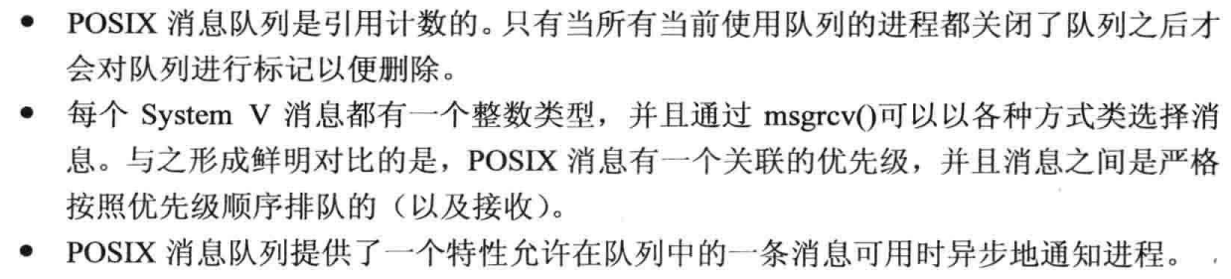

1. 概述：

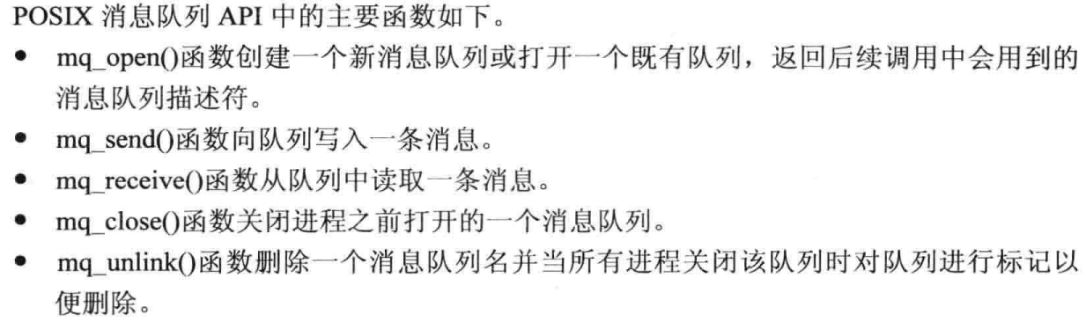

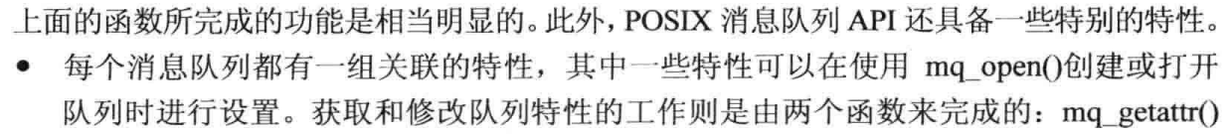

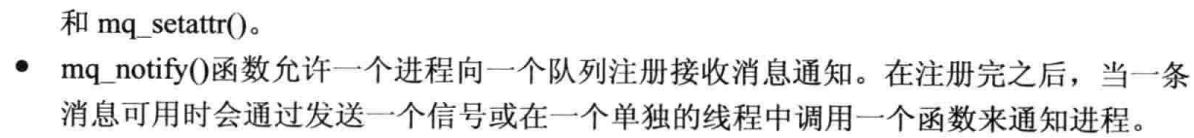

1. 打开，关闭和断开链接消息队列：

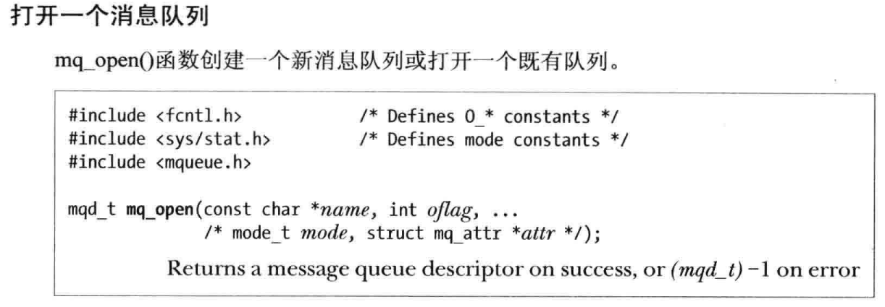

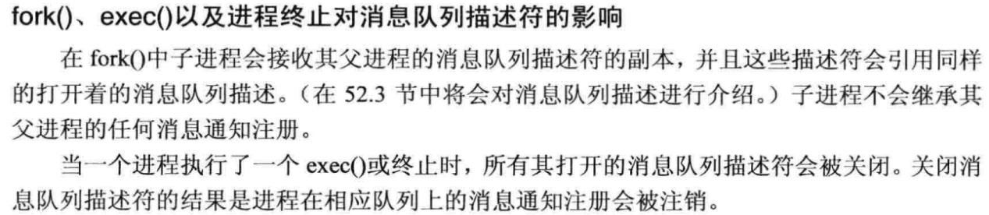

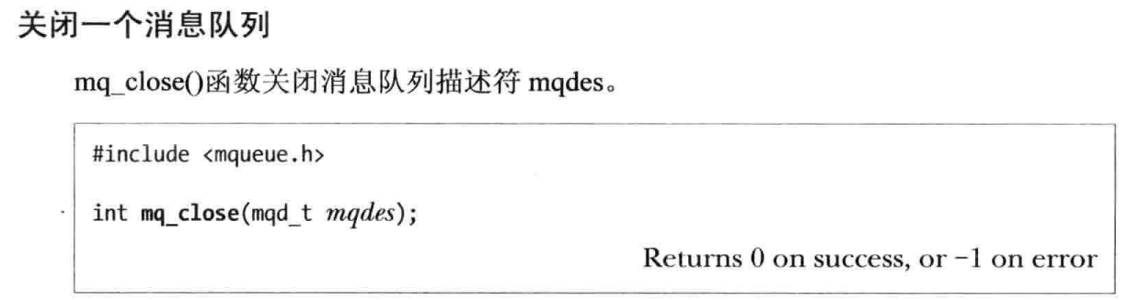

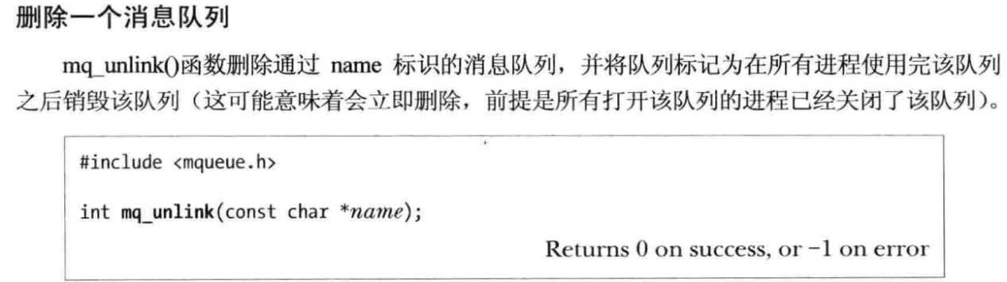

1. 描述符和消息队列的关系：

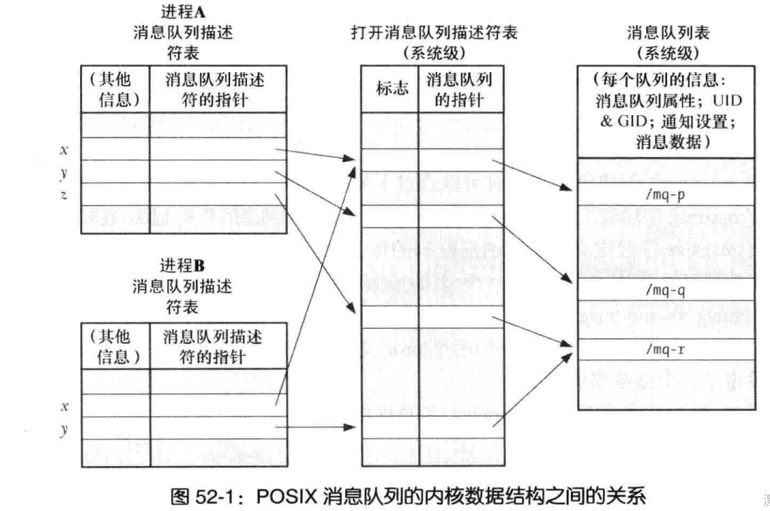

注意，第二个打开的消息队列描述里的标志目前只有O_NONBLOCK标志。

1. 消息队列特性：

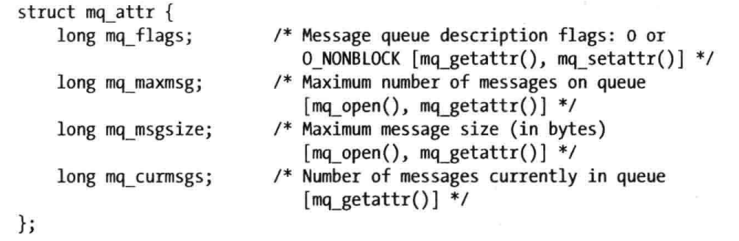

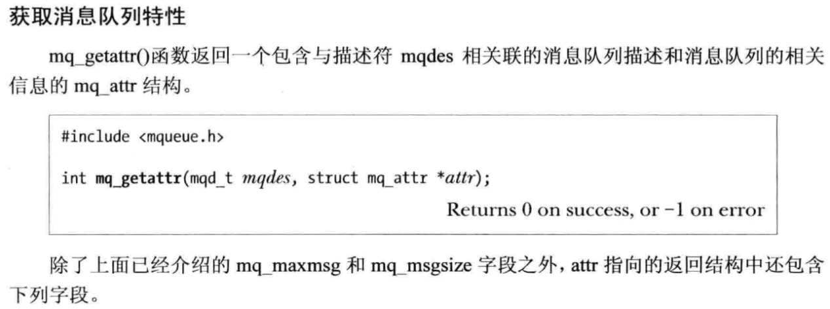

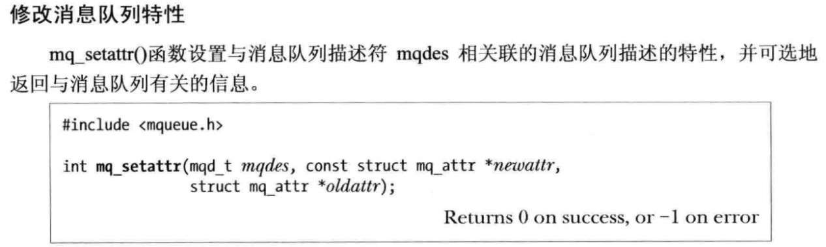

1. 交换消息：

发送消息：

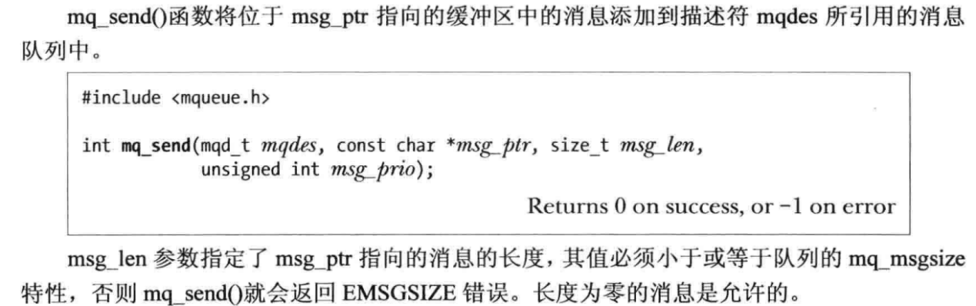

优先级是非负数，0是优先级最低的。优先级的上限是通过定义常量MQ_PRIO_MAX定义或者通过sysconf(_SC_MQ_PRIO_MAX)来获取。

接收消息：

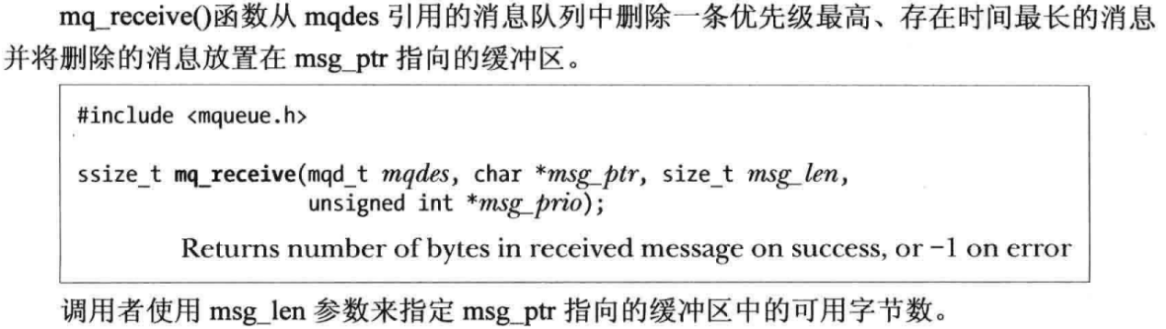

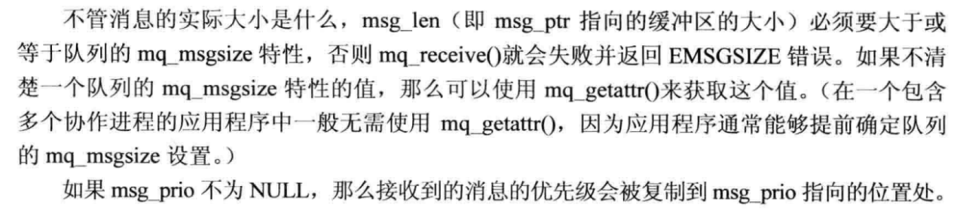

设置超时时间：

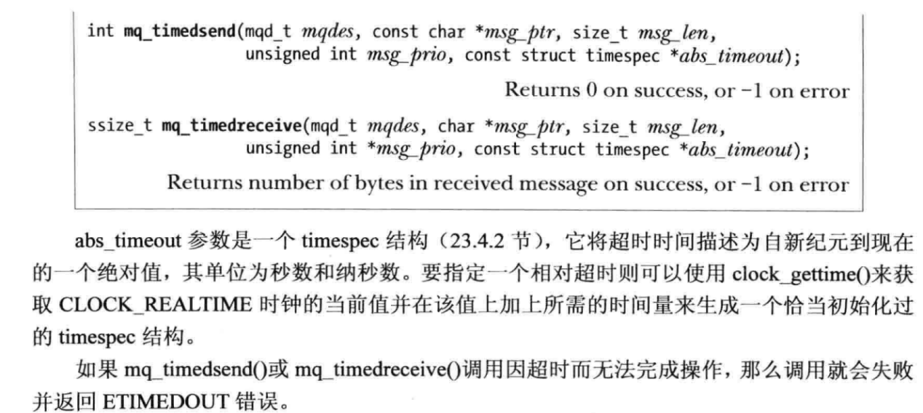

1. 消息通知：

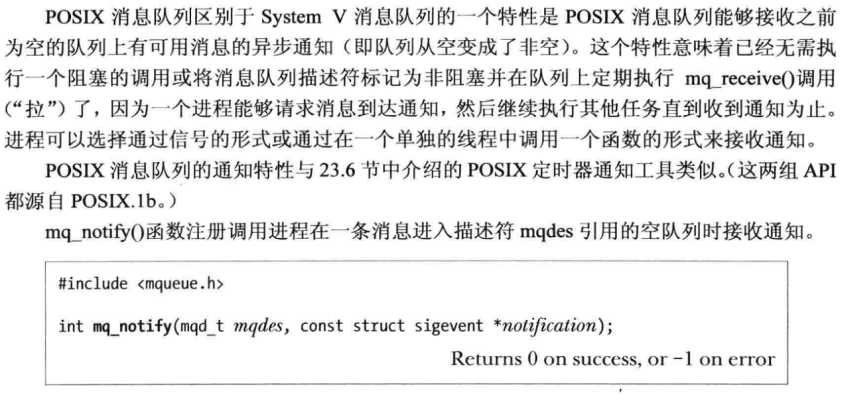

有关消息通知需要注意的事项：

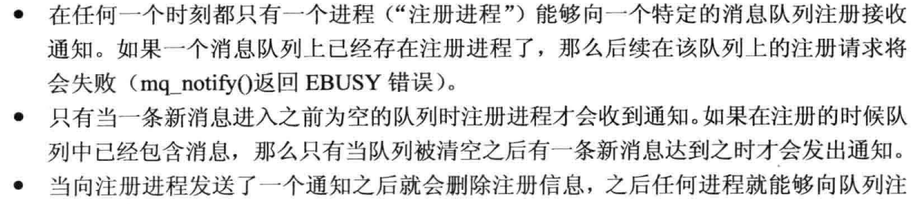

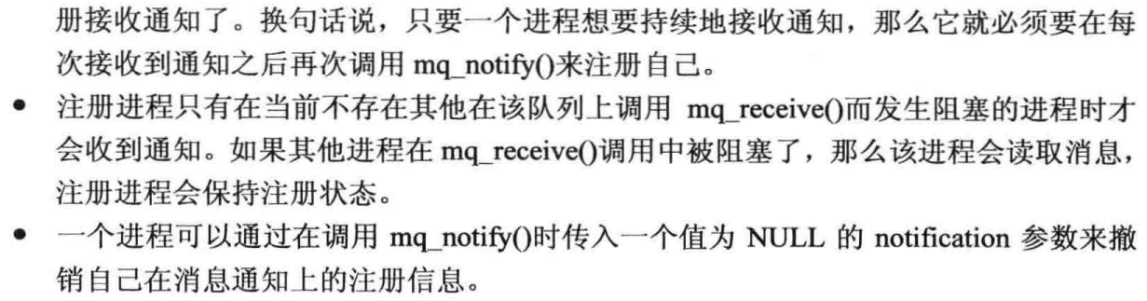

详细结构：

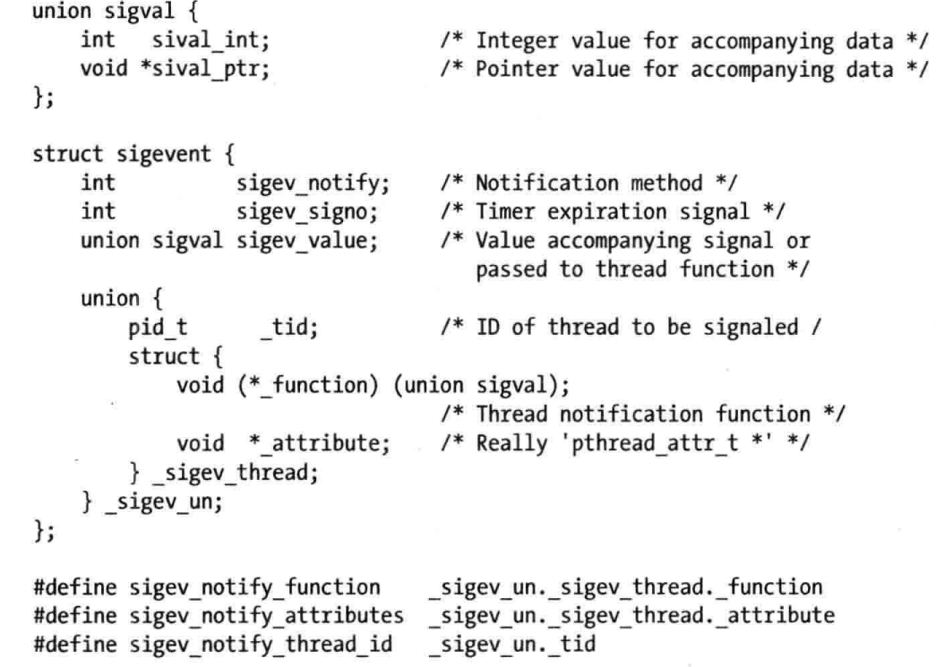

1. Linux 特有的特性：
2. 可以通过ls，rm列出和删除被实现成了虚拟文件系统的中的文件的消息队列对象。需要挂载到系统上，但是我的系统原来就有。
3. 获取消息队列的相关信息：

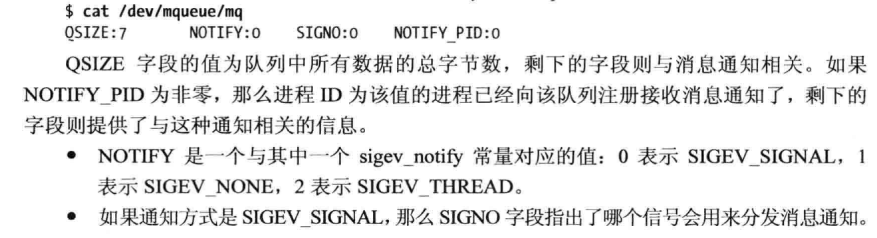

1. 可以使用另一种IO模型操作队列，因为Linux将消息队列描述符实现为文件描述符。
2. 消息队列的限制：

消息的最大优先级限制：

MQ_PRIO_MAX

一个实现可以定义下面的定义指明一个进程最多能打开的消息队列数目。

MQ_OPEN_MAX

由于Linux实现为文件描述符，所以适用于文件描述符的限制。

Linux还提供了一些/proc来查看和修改POSIX消息队列的限制，具体查看书本。

1. POSIX 和 System V消息队列的比较：

POSIX的优势：

1. 接口与传统文件模型更加一致。
2. 引用计数。
3. 异步通知。
4. 可以使用select等。

System V消息队列：

1. 兼容性好。
2. 接收消息更加灵活。